**Découverte et diversité du nord-est des Galapagos**

8 Jours – 7 Nuits

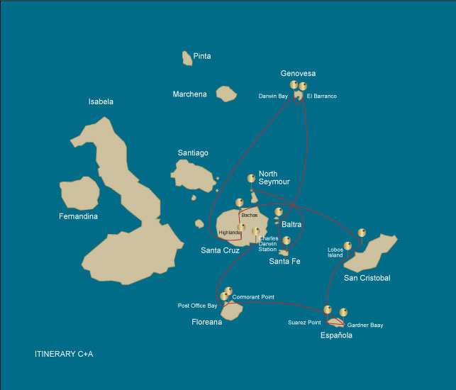

|  |  |  |  |  |  |  |  |
| --- | --- | --- | --- | --- | --- | --- | --- |
|  | | | **Randonnée** | **Snorkel** | **Panga Ride** | **Planche à pagaie** | **Kayak** |
| MERCREDI | AM | **Santa Cruz Island** : Baltra - aéroport (arrivée) |  |  |  |  |  |
|  | PM | **Seymour Island** : North Seymour | * | * | * |  |  |
| JEUDI | AM | **Bartolome Island** : Bartolome | * | * | * |  |  |
|  | PM | **Santiago Island** : Sullivan Bay | * | * |  |  |  |
| VENDREDI | AM | **Genovesa Island** : Darwin Bay | * | * | * | * | * |
|  | PM | **Genovesa Island** : Barranco | * | * | * | * | * |
| SAMEDI | AM | **San Cristobal Island** : Kicker Rock |  |  |  |  |  |
|  | PM | **San Cristobal Island** : Cerro Brujo | * | * | * | * | * |
| DIMANCHE | AM | **San Cristobal Island** : Interpretation Center | * |  |  |  |  |
|  | PM | **San Cristobal Island** : Lobos Island | * | * | * |  |  |
| LUNDI | AM | **Española Island** : Suarez Point | * |  |  |  |  |
|  | PM | **Española Island** : Gardner Bay | * | * |  | * | * |
| MARDI | AM | **Floreana Island** : Cormorant Point | * | * | * | * | * |
|  | PM | **Floreana Island** : Post Office Bay | * | * |  |  |  |
| MERCREDI | AM | **Santa Cruz Island** : Charles Darwin Station | * |  |  |  |  |
|  | PM | **Santa Cruz Island** : Baltra - aéroport (retour) |  |  |  |  |  |

JOUR 1 - MERCREDI

AM: BALTRA AIRPORT (ARRIVAL)

Embarquez pour une aventure inoubliable aux îles Galápagos, à commencer par votre arrivée à l'aéroport de Baltra. Notre guide naturaliste expert du parc national vous attendra avec impatience pour vous présenter les merveilles à venir.

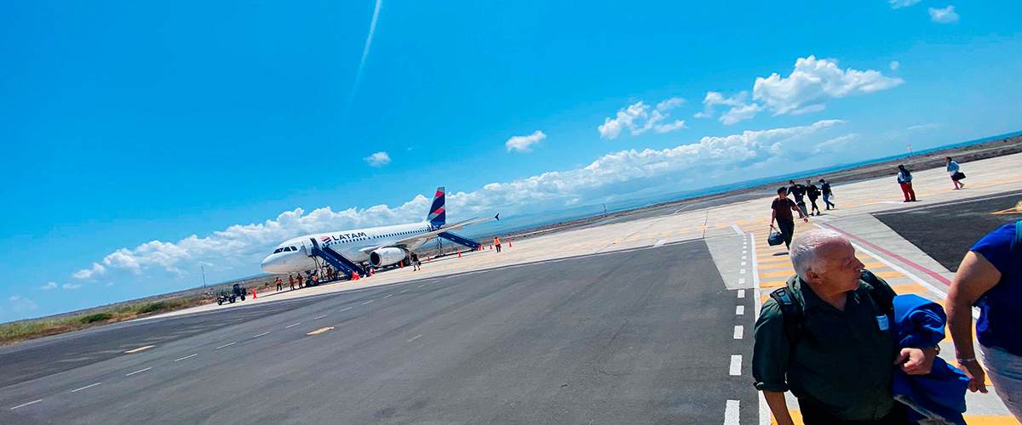

|  |  |
| --- | --- |
| **Sentier:** |  |
| **Niveau**: | 1 |
| **Activités:** | - |

PM: NORTH SEYMOUR

Votre voyage se poursuit avec une visite matinale de l'île de North Seymour, une vitrine spectaculaire de la diversité de la faune et de la flore des îles Galápagos. Cette île relativement plate abrite une population florissante de fous à pieds bleus et de frégates. Le sentier serpente à travers une forêt de végétation basse et touffue, où vous aurez l'occasion d'assister à la fascinante danse nuptiale des fous à pieds bleus. Le littoral de l'île permet également d'observer des lions de mer et des iguanes marins se prélassant au soleil. Les grandes colonies de frégates sont impressionnantes, surtout lorsque les mâles gonflent leur gorge rouge vif pour attirer des partenaires.

Expérience d'observation des oiseaux: Rencontrez les majestueuses frégates et les charmants fous à pieds bleus dans leur habitat naturel. C'est un endroit idéal pour l'observation des oiseaux et la photographie.

Otaries des Galapagos, fous à pattes bleues, magnifiques et grandes frégates, iguanes terrestres et marins, goélands à queue fourchue, puffins, pinsons de Darwin.

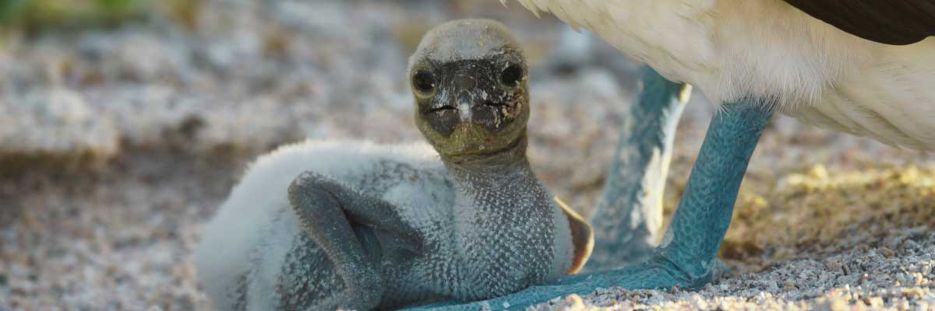

|  |  |
| --- | --- |
| **Nourriture**: | -/D/E |
| **Sentier:** | 1,4 km / 0,8 mi |
| **Hébergement**: | M/Y Galaxy |
| **Niveau**: | 2 |
| **Activités:** | RANDONNÉE,PLONGÉE EN APNÉE,BALADE EN PANGA |

JOUR 2 - JEUDI

AM: BARTOLOME

Bartolome est l'un des endroits les plus emblématiques des Galapagos et l'un des rares où l'on peut voir des manchots sans se rendre dans les régions reculées de l'ouest d'Isabela et de Fernandina. Vous obtiendrez de superbes vues sur Pinnacle Rock, situé dans la partie nord de l'île, juste à côté d'une magnifique plage de sable couleur pêche. La randonnée jusqu'au sommet de l'île est fantastique et vous offrira des vues incroyables sur des paysages lunaires avec des cônes volcaniques épars. De nombreuses îles sont visibles depuis ce point de vue, ainsi que la baie de Sullivan et le rocher Pinnacle. Snorkel : Vous aurez la possibilité de nager ou de faire du snorkeling depuis la plage. Cette zone a la réputation bien méritée d'être l'un des meilleurs endroits de plongée en apnée des Galapagos, non seulement parce que son eau est claire et calme, mais aussi en raison de la présence de pingouins, relativement faciles à trouver en plongée en apnée, ainsi que d'un incroyable diversité de poissons, d'invertébrés colorés, d'otaries, de tortues, de raies et de requins de récif.

Expérience de plongée en apnée: Vous aurez la possibilité de nager ou de faire de la plongée avec tuba depuis la plage. Cette région jouit d'une réputation bien méritée d'être l'un des meilleurs endroits pour faire de la plongée avec tuba aux Galapagos, non seulement en raison de l'eau claire et calme, mais aussi de la présence de pingouins, relativement faciles à trouver lors de la plongée avec tuba, ainsi qu'une incroyable diversité de poissons, d'invertébrés colorés, de lions de mer, de tortues, de raies et de requins de récif.

Manchots des Galapagos, paysages volcaniques, Pinnacle Rock, fous à pattes bleues, hérons, otaries, requins.

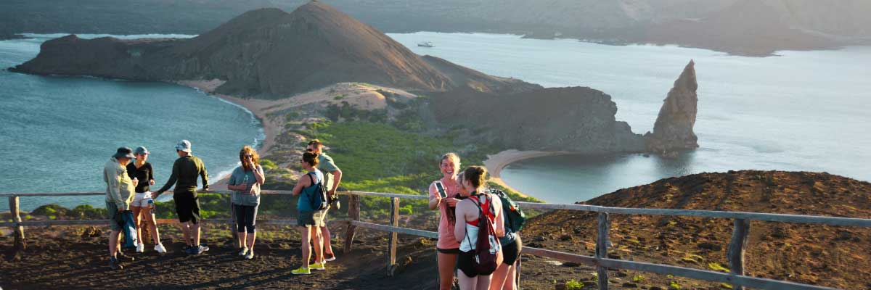

|  |  |
| --- | --- |
| **Sentier:** | 1,5 km / 0,9 mi |
| **Niveau**: | 2 |
| **Activités:** | RANDONNÉE,PLONGÉE EN APNÉE,BALADE EN PANGA |

PM: SULLIVAN BAY

Notre journée commence en nous dirigeant vers la baie de Sullivan, où nous profiterons de la faune marine des Galápagos tout en faisant de la plongée en apnée. La baie de Sullivan est l'un des endroits les plus magnifiques des Galápagos pour faire de la plongée en raison de ses eaux cristallines !

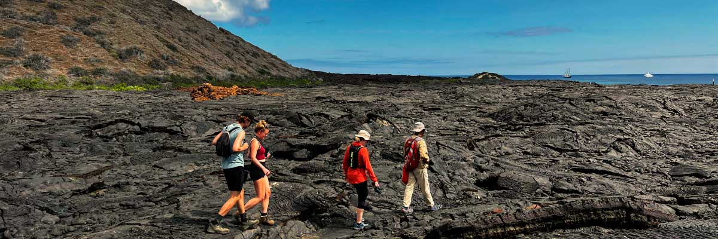

|  |  |
| --- | --- |
| **Nourriture**: | P/D/E |
| **Sentier:** | 0,8 km / 0,5 mi |
| **Hébergement**: | M/Y Galaxy |
| **Niveau**: | 1 |
| **Activités:** | RANDONNÉE,PLONGÉE EN APNÉE |

JOUR 3 - VENDREDI

AM: DARWIN BAY

Genovesa est une île préférée des ornithologues amateurs car elle abrite de très grandes colonies d'oiseaux marins. Dès que vous poserez les pieds sur la plage, vous serez émerveillé par le bruit de centaines de fous, de mouettes et de frégates volant au-dessus de vos têtes, perchés dans les buissons ou nichant sur le terrain sablonneux. Le sentier est une expérience ultime en matière de faune car il y a des animaux partout ; des lions de mer et des iguanes marins près de la mer ; des bihoreaux, des goélands à queue de lave et à queue fourchue, des pinsons de Darwin, des tourterelles des Galapagos, des moqueurs et bien d'autres espèces à l'intérieur des terres.

**Points forts:**  Grandes frégates nicheuses, fous à pattes rouges et de Nazca, otaries des Galapagos, goélands de lave et à queue fourchue, bihoreaux gris, pinson terrestre de Genovesa, pinson de cactus de Genovesa, moqueurs des Galapagos.

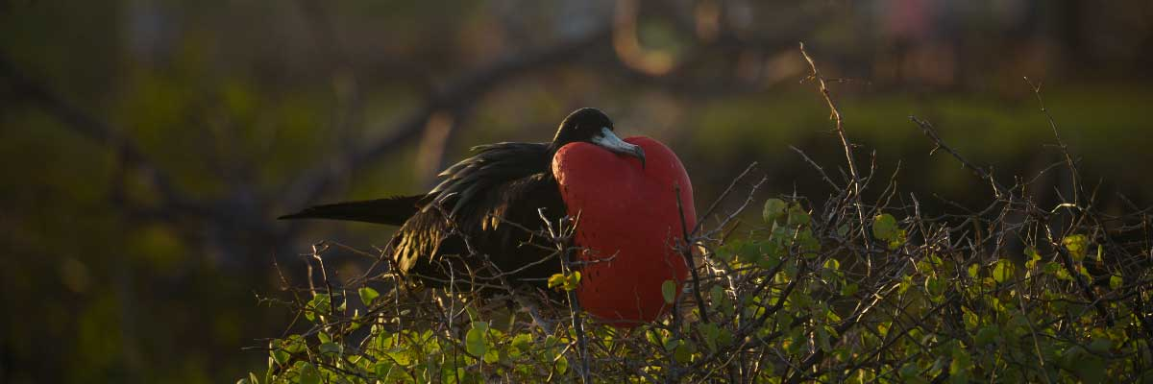

|  |  |
| --- | --- |
| **Sentier:** | 1,2 km / 0,7 mi |
| **Niveau**: | 3 |
| **Activités:** | RANDONNÉE,PLONGÉE EN APNÉE,BALADE EN PANGA,PADDLE BOARD,KAYAK |

PM: BARRANCO

El Barranco est situé dans la partie sud de la baie de Darwin, sur l'île Genovesa. Les falaises face à la mer sont constituées de lave fracturée très fragile, ce qui en fait l'endroit idéal pour que les pétrels tempêtes construisent leurs colonies, ce qui attire une population importante de hiboux des marais qui se nourrissent des oiseaux nicheurs. Les fous aux pieds rouges et de Nazca sont abondants le long du sentier. Au pied des falaises, vous pouvez voir des otaries à fourrure des Galapagos se reposer dans des zones ombragées, ainsi que plusieurs espèces d'oiseaux marins. Snorkel : Vous pouvez faire du snorkeling le long des falaises où se trouvent de nombreux poissons et de grandes chances de voir des requins, des raies et des lions de mer.

Expérience de plongée en apnée: Faire de la plongée en apnée le long de ces falaises est une expérience exaltante, grouillante de poissons divers et offrant de grandes chances de voir des requins, des raies et des otaries joueuses.

**Points forts:**  Grandes frégates nicheuses, fous à pieds rouges et de Nazca, lions de mer des Galapagos, otaries à fourrure des Galapagos, goélands de lave et à queue fourchue, hérons gris à couronne jaune, pinson terrestre de Genovesa, pinson de cactus de Genovesa, moqueurs des Galapagos.

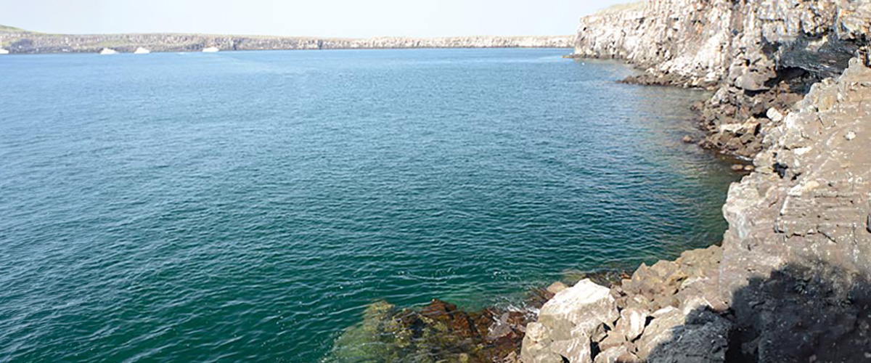

|  |  |
| --- | --- |
| **Nourriture**: | P/D/E |
| **Sentier:** | 1,2 km / 0,7 mi |
| **Hébergement**: | M/Y Galaxy |
| **Niveau**: | 3 |
| **Activités:** | RANDONNÉE,PLONGÉE EN APNÉE,BALADE EN PANGA,PADDLE BOARD,KAYAK |

JOUR 4 - SAMEDI

AM: KICKER ROCK

Dans l'après-midi, embarquez pour une inoubliable promenade en panga (canot pneumatique) autour du rocher Kicker, également connu sous le nom de León Dormido, au large de l'île de San Cristobal. Cette impressionnante formation rocheuse, qui s'élève de façon spectaculaire à 500 pieds au-dessus de l'océan, est l'un des points de repère les plus emblématiques des Galápagos. L'érosion naturelle de cet ancien cône de tuf volcanique a créé un canal entre deux imposantes parois rocheuses, offrant un refuge à diverses espèces marines. Cette paisible et pittoresque promenade en panga autour de Kicker Rock constitue une conclusion relaxante mais impressionnante à votre journée, vous permettant d'apprécier les merveilles naturelles et la riche biodiversité des Galápagos depuis la mer.

Expérience Panga: Naviguez dans les eaux autour de Kicker Rock, en vous émerveillant de la taille et de la beauté de cette formation. La promenade offre une perspective unique sur le rocher et permet d'observer des oiseaux marins tels que les frégates, les fous et, parfois, les pélicans qui nichent ou se reposent sur les falaises. Gardez un œil sur la vie marine dans les eaux environnantes, notamment les tortues de mer, les raies et même les requins qui fréquentent la région.

**Points forts:**  Formations rocheuses, Observations de la vie marine, Frégates, Fous, Pélicans

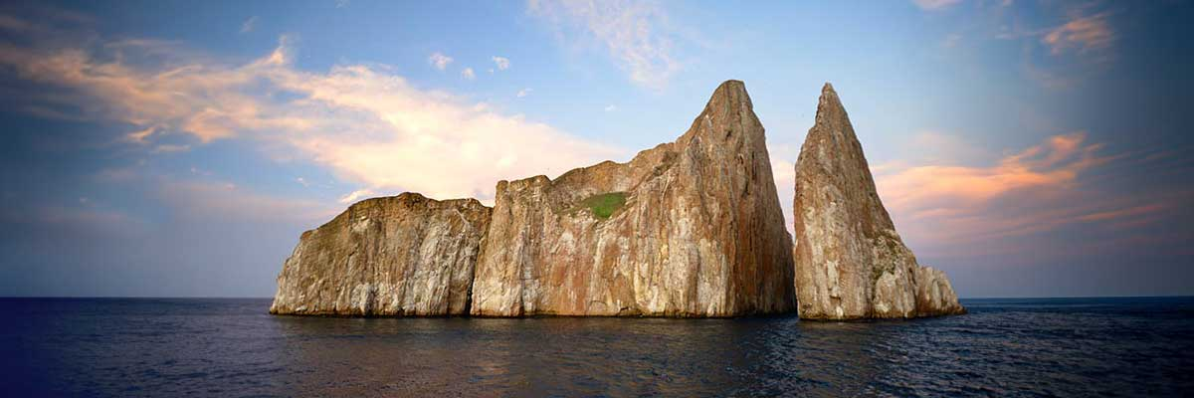

|  |  |
| --- | --- |
| **Sentier:** |  |
| **Niveau**: | 1 |
| **Activités:** | - |

PM: CERRO BRUJO

Commencez votre journée à Cerro Brujo, une plage de sable blanc à couper le souffle sur la côte nord de l'île de San Cristóbal. Cette plage est l'un des premiers sites visités par Charles Darwin. C'est un endroit exquis pour se promener et profiter du paysage, avec son sable blanc poudreux et ses eaux turquoise. La région abrite une importante colonie de lions de mer, et la lagune à proximité accueille souvent plusieurs espèces d'oiseaux, notamment des pélicans et des fous à pieds bleus. Les eaux claires en font également un endroit idéal pour faire de la plongée avec tuba, où vous pouvez rencontrer une riche vie marine.

Expérience de plongée en apnée: Promenez-vous le long des sables blancs de Cerro Brujo, profitez de rencontres rapprochées avec les lions de mer et explorez le monde sous-marin vibrant.

**Points forts:**  Plage de sable blanc, Possibilités de plongée en apnée, Otaries des Galapagos, Pélicans, Fous à pieds bleus et Nazca

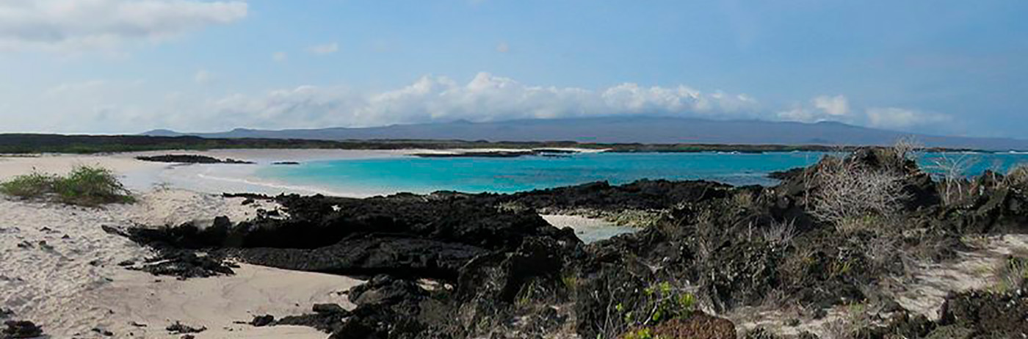

|  |  |
| --- | --- |
| **Nourriture**: | P/D/E |
| **Sentier:** | 2,2 km / 1,4 mi |
| **Hébergement**: | M/Y Galaxy |
| **Niveau**: | 3 |
| **Activités:** | RANDONNÉE,PLONGÉE EN APNÉE,BALADE EN PANGA,PADDLE BOARD,KAYAK |

JOUR 5 - DIMANCHE

AM : CENTRE D'INTERPRÉTATION

Situé à la périphérie de Puerto Baquerizo, le Centre d'Interprétation sert de riche réserve sur l'histoire de la présence humaine dans les îles Galápagos. Ses expositions retracent les récits des premiers explorateurs espagnols jusqu'à nos jours, mettant en avant des visiteurs éminents tels que Charles Darwin. Les expositions de ce centre illustrent les défis et les dangers auxquels les premiers colons ont été confrontés alors qu'ils s'efforçaient de survivre dans l'environnement accidenté des Galápagos.

**Points forts:**  Plantes endémiques, exposition sur l'histoire de l'humanité

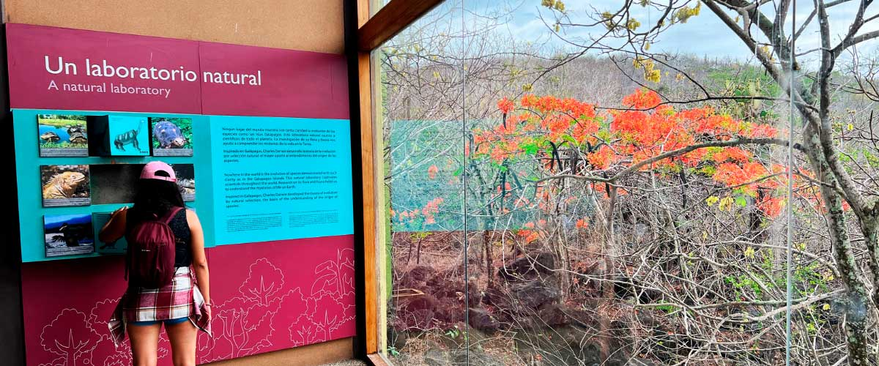

|  |  |
| --- | --- |
| **Sentier:** | 2,2 km / 1,4 mi |
| **Niveau**: | 1 |
| **Activités:** | RANDONNÉE |

PM : ÎLE DES LOBOS

Dans l'après-midi, nous visitons la historique Baie de Tagus, un site que Charles Darwin a exploré lors de ses voyages autour des îles Galápagos. Traversez les arides forêts de Palo Santo, où les pinsons de Darwin et les moqueurs ont établi leur foyer, et admirez les vues panoramiques sur le Lac Darwin et les imposants volcans du nord de l'île Isabela. Une excursion en bateau le long de la côte offre des chances d'observer des pingouins, des cormorans, des iguanes marins et le rare martin des Galápagos - un oiseau endémique et petit considéré comme l'une des espèces les plus menacées de l'île.

Expérience de plongée en apnée: Les eaux riches en éléments nutritifs autour de la Baie de Tagus attirent les tortues de mer, une riche diversité d'espèces de poissons et des pingouins se régalant de grands bancs d'anchois. Observer les cormorans plonger sous l'eau alors qu'ils poursuivent les poissons à travers le récif est un spectacle courant.

**Points forts:**  Otaries des Galapagos, iguanes marins, magnifiques et grandes frégates, fous à pieds bleus, lézards de lave de San Cristobal.

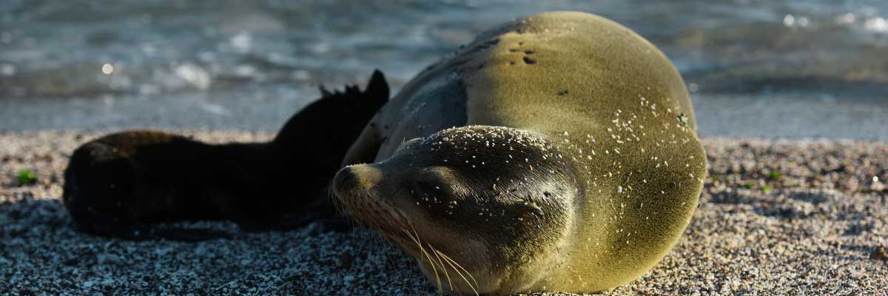

|  |  |
| --- | --- |
| **Nourriture**: | P/D/E |
| **Sentier:** | 0,6 km / 0,4 mi |
| **Hébergement**: | M/Y Galaxy |
| **Niveau**: | 2 |
| **Activités:** | RANDONNÉE,PLONGÉE EN APNÉE,BALADE EN PANGA |

JOUR 6 - LUNDI

AM: SUAREZ POINT

Ce sentier rocheux est l'une des promenades naturelles les plus étonnantes que vous puissiez faire dans les îles Galapagos. Dès l’instant où vous posez le pied sur l’île et tout au long du sentier, la quantité et la diversité de la faune sont vraiment étonnantes. Les otaries et les iguanes marins seront les premiers à nous accueillir, suivis par de grandes colonies d'oiseaux marins, dont des fous de Nazca et à pieds bleus, des goélands et des oiseaux tropiques. À la fin du sentier, nous visiterons une colonie d'albatros des Galapagos (d'avril à janvier), le plus grand oiseau des îles et l'un des plus intéressants en raison de son vol puissant et de sa parade nuptiale élaborée. Les albatros des Galapagos nichent uniquement à Española, c'est donc le seul endroit où vous les verrez de près.

**Points forts:**  Otaries, albatros des Galapagos, oiseaux moqueurs d'Española, pinsons de Darwin, iguanes marins, fous de Nazca et à pieds bleus, oiseaux tropicaux à bec rouge, goélands à queue fourchue, hérons, lézards de lave, hérons.

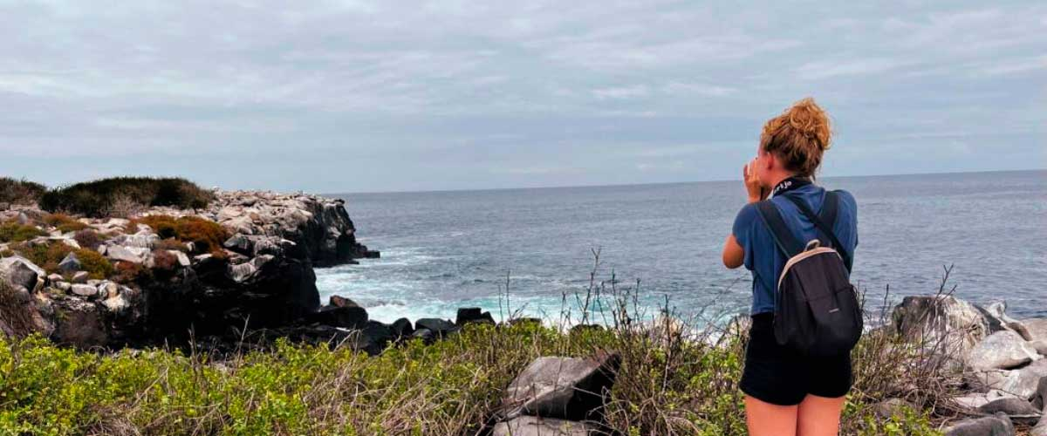

|  |  |
| --- | --- |
| **Sentier:** | 1,7 km / 1,1 mi |
| **Niveau**: | 1 |
| **Activités:** | RANDONNÉE |

PM: GARDNER BAY

Profitez de la matinée à la baie de Gardner, un morceau de paradis immaculé dans l'archipel des Galapagos. Les sables de corail blancs comme du sucre se fondent avec des eaux turquoise cristallines, créant un oasis tropical. Regardez alors que la plage devient un théâtre, mettant en vedette des lions de mer prenant un bain de soleil dans une performance ludique. Ce cadre idyllique vous invite à vous promener le long de la côte, vous plongeant dans une expérience enrichissante alors que vous explorez la biologie de la faune endémique - du mélodieux moqueur d'Española et des iguanes marins uniques aux majestueux faucons des Galapagos.

Expérience de plongée en apnée: Plongez sous les vagues azur pour assister à un spectacle spectaculaire chorégraphié par la vie marine. Nagez aux côtés de lions de mer joueurs, de requins de récif gracieux et de raies glissantes. Découvrez une variété de poissons, y compris des poissons-anges vivants, des poissons-perroquets charismatiques, des poissons-demoiselles dynamiques et les poissons-chirurgiens toujours occupés qui colorent le paysage sous-marin.

**Points forts:**  Plage de sable corallien, otaries, faucons des Galapagos, moqueurs d'Espagne, pinsons de Darwin, iguanes marins.

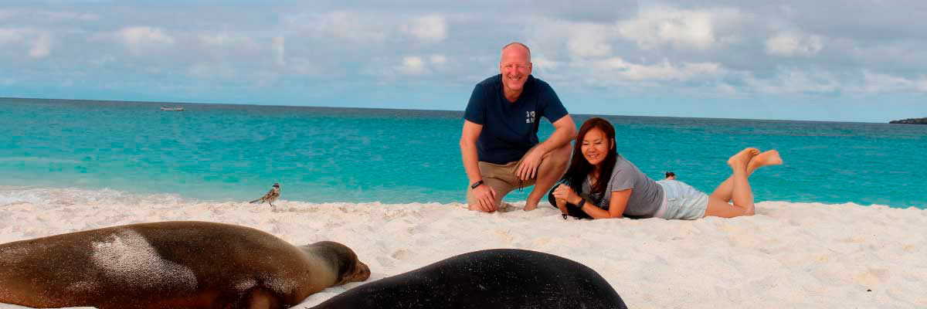

|  |  |
| --- | --- |
| **Nourriture**: | P/D/E |
| **Sentier:** | 0,8 km / 0,5 mi |
| **Hébergement**: | M/Y Galaxy |
| **Niveau**: | 3 |
| **Activités:** | RANDONNÉE,PLONGÉE EN APNÉE,PADDLE BOARD,KAYAK |

JOUR 7 - MARDI

AM: CORMORANT POINT

Punta Cormorant est située au nord de Floreana et est connue pour son grand lagon côtier avec des flamants roses américains, des pilets à joues blanches, des échasses à cou noir et d'autres oiseaux de rivage. On y trouve une belle plage de sable blanc qui est un lieu de nidification important pour les tortues vertes où l'on peut également apercevoir des raies et des requins de récif. Ces dernières années, de petits groupes de fous à pattes bleues ont commencé à se reproduire juste à côté du sentier. C'est aussi un excellent sentier pour observer les plantes endémiques. Snorkel : Cela se fera à Devil's Crown, un petit volcan fortement érodé juste à côté de l'île Floreana. Ceci est considéré par beaucoup comme l'un des meilleurs sites de plongée en apnée de tout l'archipel, car le courant canalise le plancton à travers la couronne, attirant d'énormes bancs de vivaneaux, de poissons créoles, de poissons-perroquets, de poissons-anges, de requins de récif, de tortues de mer, de raies et une quantité phénoménale de poissons. La vie marine.

Flamant américain, fou à pieds bleus, frégates, oiseaux tropiques, puffins des Galapagos, otaries, site de nidification des tortues de mer, pinsons, oiseaux de rivage, plage de sable corallien.

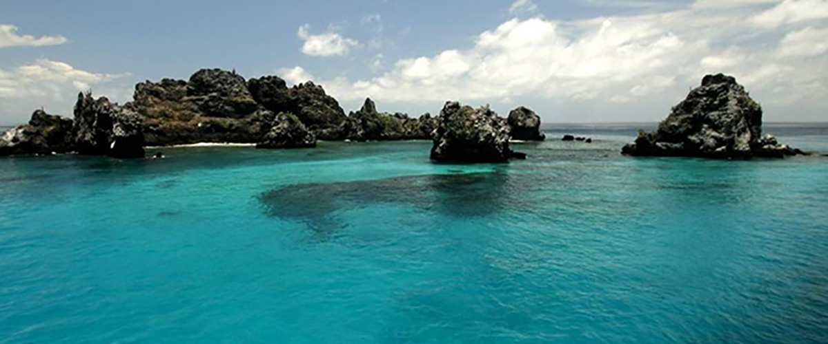

|  |  |
| --- | --- |
| **Sentier:** | 1,6 km / 1 mi |
| **Niveau**: | 3 |
| **Activités:** | RANDONNÉE,PLONGÉE EN APNÉE,BALADE EN PANGA,PADDLE BOARD,KAYAK |

PM: POST OFFICE BAY

Floreana est célèbre pour les histoires des colons allemands et de la baronne à la fin des années 1920 et 1930. Assassinats, disparitions et autres mystères non résolus sont les ingrédients de cette histoire passionnante. La baie de la poste était souvent utilisée par les baleiniers pour ancrer leurs navires et remonter vers les hautes terres pour récupérer de land#039;eau douce et des tortues. La plupart des bateaux visitant les Galapagos devaient tôt ou tard arriver à cet endroit, cand#039;est pourquoi un système de courrier a été mis en place il y a plus de 200 ans : un tonneau près de la plage est devenu le moyen de laisser des messages aux autres navires et aussi au monde extérieur. Ce système de courrier est toujours utilisé et vous permettra dand#039;envoyer des cartes postales des Galapagos vers le monde extérieur. Outre une belle petite plage, la région est idéale pour des excursions en canot à la recherche dand#039;otaries, de tortues vertes, dand#039;oiseaux de rivage, de petits requins et, avec un peu de chance, de manchots des Galapagos.

Expérience de plongée en apnée: Il y a un superbe tuba depuis la plage, car vous pouvez voir beaucoup de tortues de mer, des raies, une grande diversité de poissons et, si vous êtes vraiment chanceux, des pingouins des Galapagos,

null

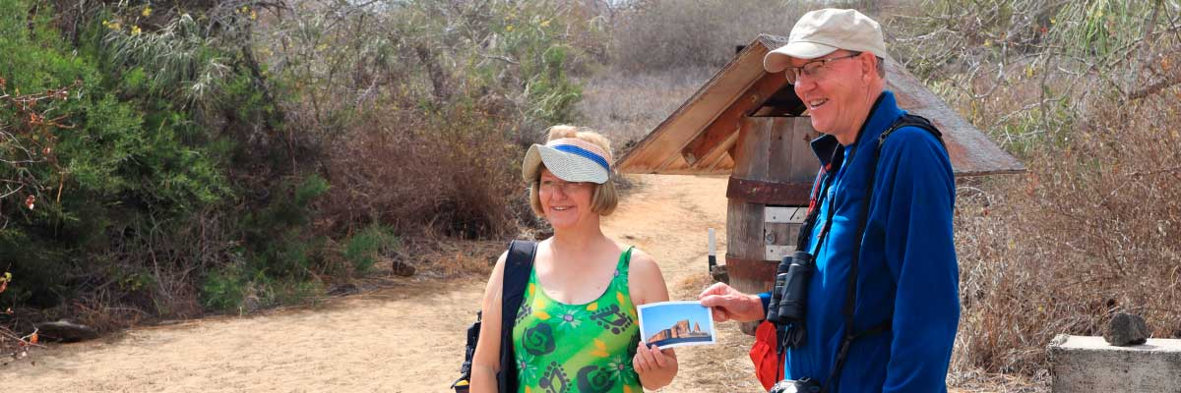

|  |  |
| --- | --- |
| **Nourriture**: | P/D/E |
| **Sentier:** | 0,7 km / 0,4 mi |
| **Hébergement**: | M/Y Galaxy |
| **Niveau**: | 1 |
| **Activités:** | RANDONNÉE,PLONGÉE EN APNÉE |

JOUR 8 - MERCREDI

AM: CHARLES DARWIN STATION

La Station Charles Darwin est une organisation à but non lucratif qui travaille depuis des décennies en collaboration avec le parc national des Galapagos pour préserver la biodiversité de ces îles uniques. Au cours de cette visite, vous découvrirez les projets que les deux institutions mènent ensemble pour protéger les espèces indigènes et éradiquer les espèces envahissantes qui menacent l'environnement des Galapagos. L'un des projets les plus importants et emblématiques a été la reproduction de tortues géantes en captivité. La visite se déroule principalement en extérieur dans une belle forêt indigène sèche avec des cactus géants et de nombreuses autres plantes indigènes intéressantes. C'est également un endroit fantastique pour trouver plusieurs pinsons endémiques de Darwin, ainsi que des moucherolles et des moqueurs.

Pinsons de Darwin, Moqueurs des Galapagos, Moucherolles des Galapagos, parulines jaunes., Programme de reproduction de tortues géantes des Galápagos et d'iguanes terrestres

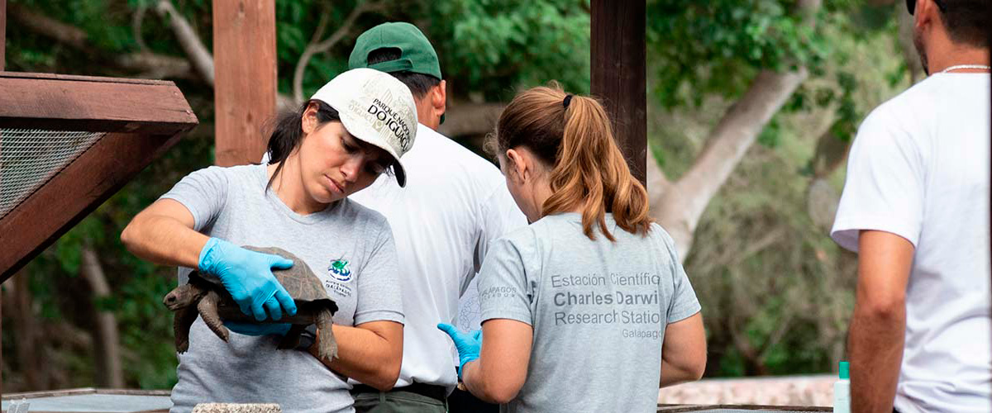

|  |  |
| --- | --- |
| **Sentier:** | 2 km / 1,2 mi |
| **Niveau**: | 1 |
| **Activités:** | RANDONNÉE |

PM: AÉROPORT DE BALTRA (RETOUR)

Après votre visite, vous serez transféré à l'aéroport pour votre vol de retour vers l'Équateur continental, concluant ainsi votre inoubliable voyage aux Galápagos.



|  |  |
| --- | --- |
| **Nourriture**: | P/-/- |
| **Sentier:** |  |
| **Hébergement**: | M/Y Galaxy |
| **Niveau**: | 1 |
| **Activités:** | - |

GLOSSAIRE

|  |  |  |
| --- | --- | --- |
| **Alimentation** | **Petit-déjeuner** | P |
| **Déjeuner** | D |
| **Dîner** | D |
| **Difficulté de la randonnée** | **Niveau 1** | Facile |
| **Niveau 2** | Modéré |
| **Niveau 3** | Difficile |